Presseinformation
»Rindviecher im Nebel« von Elke Weiler
Meßkirch, Februar 2022

Unterwegs mit Bearded Collie Julchen
Neuer Hundekrimi von Elke Weiler – Der erste Fall für Bearded Collie Julchen auf Eiderstedt
Bearded Collies strotzen vor Energie und Freude, ohne dabei ihre Wachsamkeit zu verlieren. Als treue Begleiter bestechen sie durch ihre Selbstsicherheit und ihr Temperament. Noch heute kommen sie als Hütehunde zum Einsatz. Einer von ihnen nimmt im neuen Kriminalroman »Rindviecher im Nebel« von Elke Weiler eine zentrale Rolle ein. Die Hündin Julchen ist auf der Halbinsel Eiderstedt zuhause. Als dort ein Bauer spurlos verschwindet, sind ihre Schnüffelkünste gefragt. Die lebhafte Fellnase macht sich auf die Suche nach dem Vermissten und stößt schnell auf den Tatort. Als seine Leiche im Hafen treibend aufgefunden wird, herrscht auf dem platten Land der Ausnahmezustand. Zusammen mit Hund Lazlo und weiteren tierischen Weggefährten geht sie den Spuren nach und stellt dabei ihre Fähigkeiten als beste Schnüfflerin des Nordens unter Beweis. Die LeserInnen finden sich in einem Hunde-, Land- und Nordseekrimi wieder, der von den unterhaltsamen Ermittlungen der pfiffigen Hündin lebt. Dabei lernen sie auch das Küstenleben kennen, welches von sich aus viel Dramaturgie in sich birgt.

Zum Buch
Während auf Eiderstedt der Frühling Einzug hält, verschwindet Bauer Thule spurlos. Bearded Collie Julchen hat zwar viel Fell vor den Augen, aber dennoch den Durchblick. Sie ist sich sicher: Thule würde seine Tiere niemals im Stich lassen. Und da die Polizei nicht nach ihm sucht, nimmt Julchen die Sache selbst in die Pfote. Verdächtige sind schnell gefunden, doch die Sache scheint komplexer als gedacht. Aber so leicht lässt sich die beste Schnüfflerin Nordfrieslands nicht unterkriegen.

Die Autorin
Die Reisejournalistin und Meerbloggerin Elke Weiler wollte schon als Kind einen Hund an ihrer Seite wissen. Stattdessen widmete sie sich dem Studium der Kunstgeschichte und dem Sozialleben der Meerschweinchen. Nach ihrem Umzug aufs Land kam die Autorin auf den Hund. Endlich Strandspaziergänge mit noch mehr Flugsand! Doch alles lief anders als vorgesehen, hatte der Hund doch tatsächlich seinen eigenen Kopf. Und mit seiner latent zur Indiskretion neigenden Neugierde brachte er die Autorin auf die Idee, dass eine ganz bestimmte Persönlichkeit in der illustren Gruppe regionaler Ermittlerinnen fehlte: Julchen. Ein eigensinniger Bearded Collie, der aus Prinzip nicht geradeaus geht. Ohne Zweifel die beste Schnüfflerin Nordfrieslands.

Rindviecher im Nebel
Elke Weiler
278 Seiten
EUR 15,00 [D] / EUR 15,50 [A]
ISBN 978-3-8392-0187-9
Erscheinungstermin: 9. Februar 2022
Kontaktadresse:

Gmeiner-Verlag GmbH
Petra Asprion
Im Ehnried 5
88605 Meßkirch
Telefon: 07575/2095-153
Fax: 07575/2095-29
petra.asprion@gmeiner-verlag.de
www.gmeiner-verlag.de

Cover und Porträtbild zum Download (Verlinkung hinterlegt)

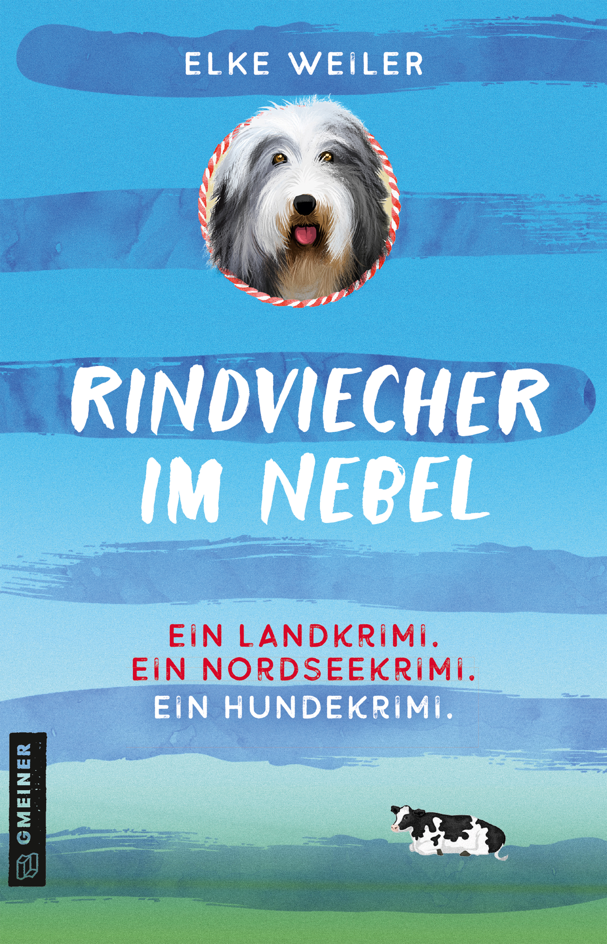
Bildrechte: Stine Jans

Anforderung von Rezensionsexemplaren:
- Elke Weiler »Rindviecher im Nebel«, ISBN 978-3-8392-0187-9

Absender:

^{Redaktion}

^{Ansprechpartner}

^{Straße}

^{Land-PLZ Ort}

^{Telefon / Telefax}

^{E-Mail}

